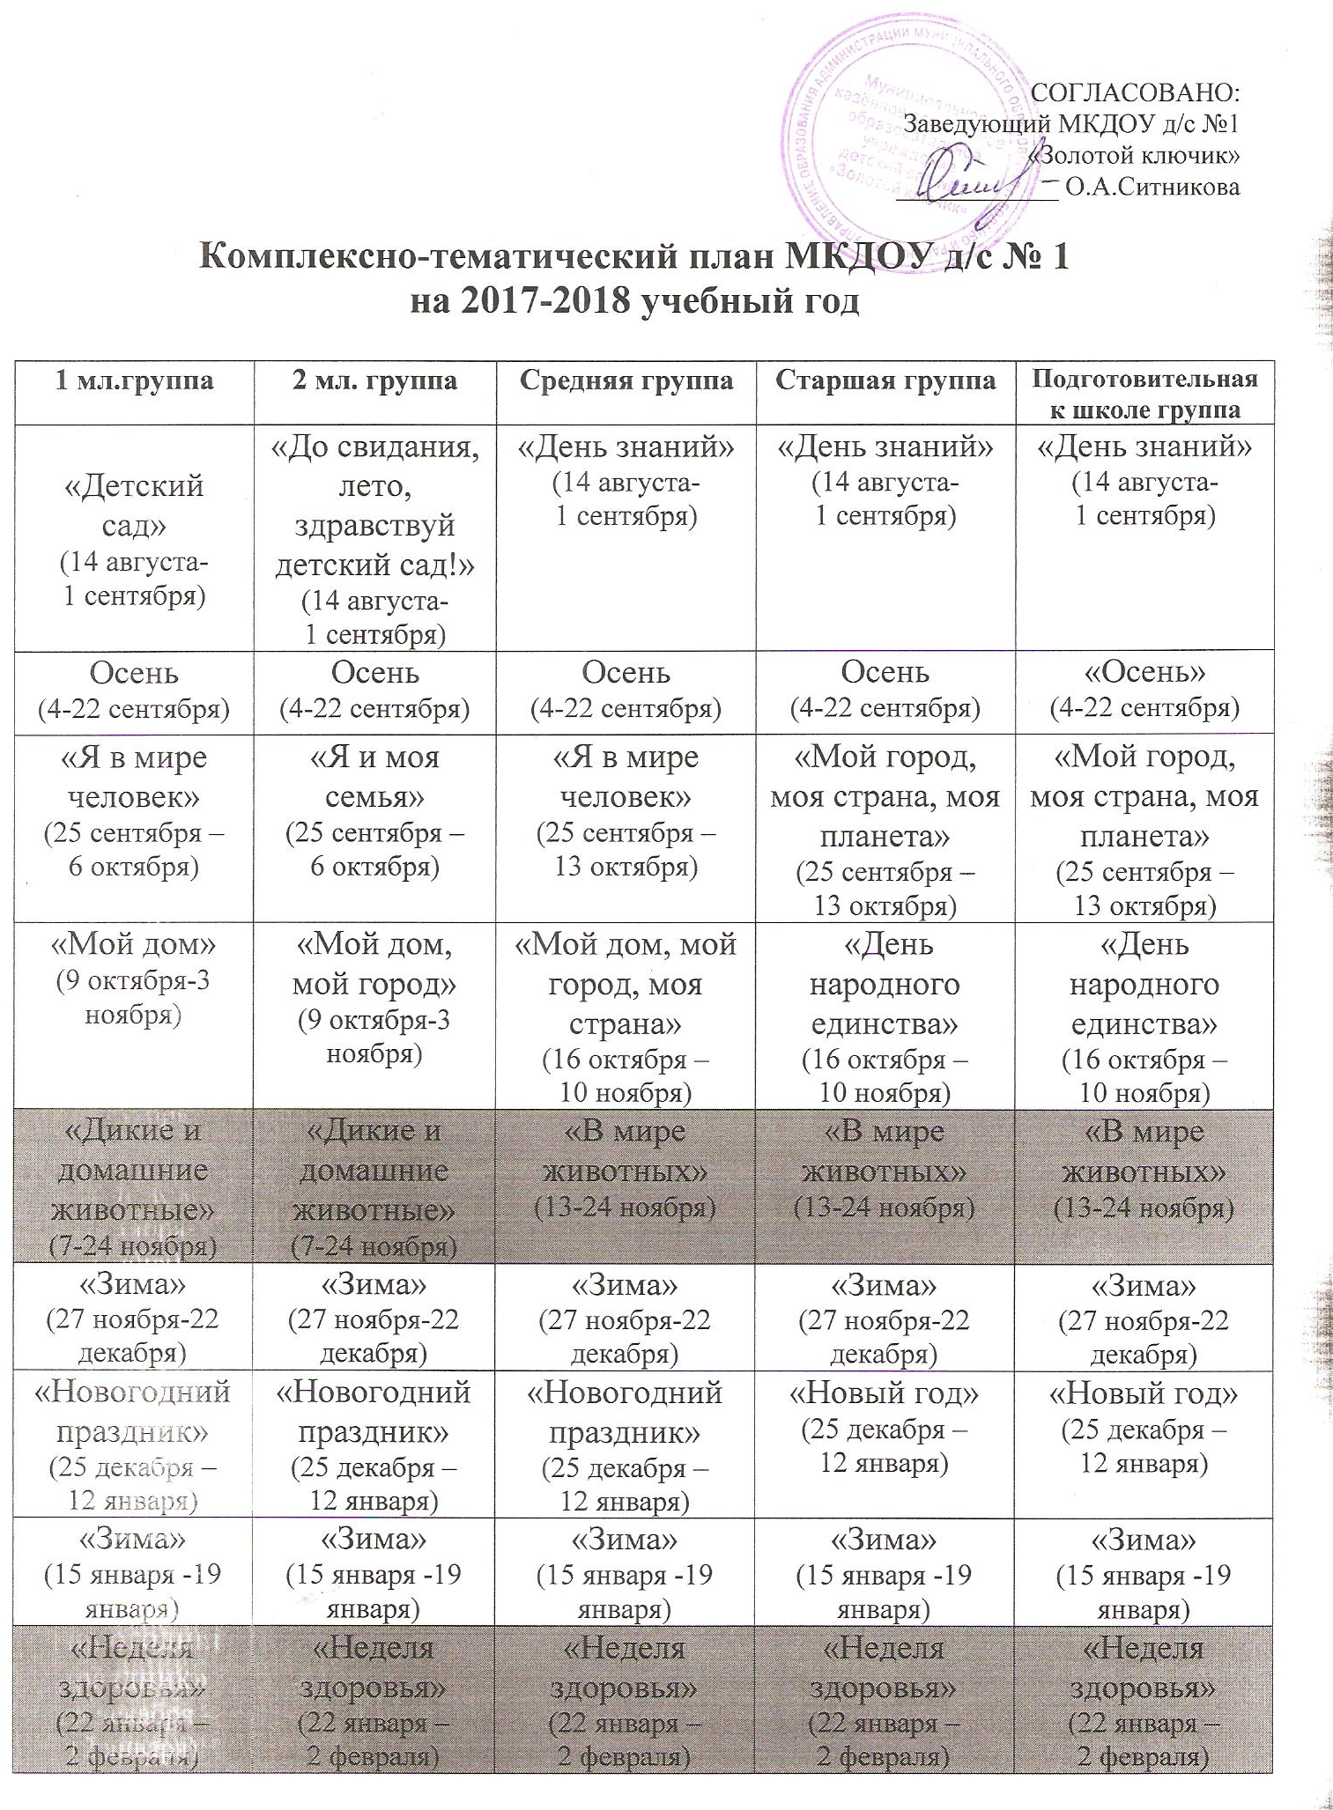

«Папин день»  (5 февраля –  22 февраля) | «День защитника Отечества»  (5 февраля –  22 февраля) | «День защитника Отечества»  (5 февраля –  22 февраля) | «День защитника Отечества»  (5 февраля –  22 февраля) | «День защитника Отечества»  (5 февраля –  22 февраля)
«Мамин день»  (26 февраля-  7 марта) | «8 Марта»  (26 февраля-  7 марта) | «8 Марта»  (26 февраля-  7 марта) | «Международ-ный женский день»  (26 февраля-  7 марта) | «Международ-ный женский день»  (26 февраля-  7 марта)
«Народная игрушка»  (12-23 марта) | «Знакомство с народной культурой и традициями»  (12-23 марта) | «Знакомство с народной культурой и традициями»  (12-23 марта) | «Народная культура, традиции»  (12-23 марта) | «Народная культура, традиции»  (12-23 марта)
Мониторинг (26марта-13 апреля)
«Весна»  (16-27 апреля) | «Весна»  (16-27 апреля) | «Весна»  (16-27 апреля) | «Весна»  (16-27 апреля) | «Весна»  (16-27 апреля)
«Весна»  (30 апреля –  31 мая) | «Праздник весны и труда»  (30 апреля-11 мая) | «День Победы»  (30 апреля-11 мая) | «День Победы»  (30 апреля-11 мая) | «День Победы»  (30 апреля-11 мая)
 | «Весна»  (14-31 мая) | «Весна»  (14-31 мая) | «Весна»  (14-31 мая) | «Весна»  (14-25 мая)
«Лето»  (1 июня-17 августа) | «Лето»  (1 июня-17 августа) | «Лето»  (1 июня-17августа) | «Лето»  (1 июня-17 августа) | «До свидания детский сад! Здравствуй школа!»  (28 мая-31 мая)
«Лето»
(1 июня -17 августа)
В летний период детский сад работает в каникулярном режиме
(1-я неделя июня – 3-я неделя августа)

